Guía N°6

Ciclo de vida vegetal.

Nombre del estudiante:

|  |
| --- |
|  |

Fecha:

|  |  |  |
| --- | --- | --- |
|  |  |  |

* Observa la imagen.
* Nombra las partes de la flor.
* Colorea la imagen.

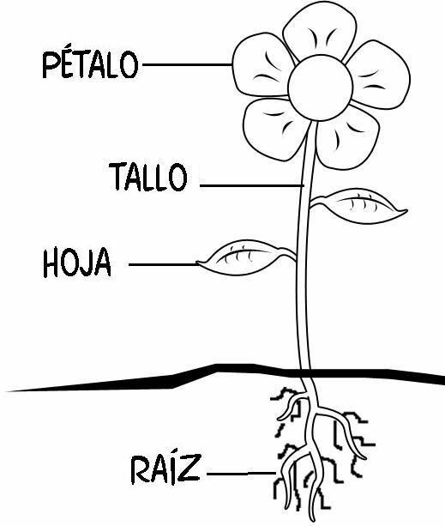

* Observa las imágenes y coloréalas.
* Recórtalas y pégalas según el orden de crecimiento de la planta.

